**UNIVERSIDAD AUTÓNOMA “GABRIEL RENÉ MORENO”**

FACULTAD DE CIENCIAS EXACTAS Y TECNOLOGÍA

CARRERA: INGENIERÍA ELECTROMECÁNICA



**“Monitorización de maquinarias mediante Raspberry para PyMes”**

IVAN MANUEL ROMERO GUTIERREZ

TRABAJO FINAL DEL CURSO DE CAPACITACIÓN PROFESIONAL MEDIANTE EXAMEN DE GRADO, PARA OPTAR POR EL TÍTULO DE INGENIERO ELECTROMECÁNICO

**SANTA CRUZ – BOLIVIA**

**SEPTIEMBRE 2020**

**ÍNDICE**

**Introducción**

Resumen

Planteamiento del Problema

Justificación técnica

Técnica

Económica

**Objetivos**

Generales

Específicos

**Delimitación del trabajo**

Temporal

Geográfica

De contenido

**Metodología del Trabajo**

Descriptivo

Correlacional

**Hipótesis**

**Cronograma de trabajo**

1. **Marco Teórico**
   1. Monitoreo Continuo
   2. Competitividad en el mercado
   3. Rasberry
      1. Placas actuales en el mercado
      2. Hardware utilizado
      3. Sistema operativo
      4. Lenguaje de programación
   4. Arduino
      1. Placas actuales en el mercado
      2. Hardware utilizado
      3. Lenguaje de programación
   5. Labview
      1. Versiones
   6. Protocolos de comunicación
      1. Diferentes protocolos de programación
      2. Protocolo SSH
      3. Protocolo I2C
      4. Protocolo FTP
   7. Desarrollo del Hardware
      1. Sensores, actuadores y acondicionadores de Señal
         1. Sensor de Corriente no invasiva
            1. Acondicionador de Señal
         2. Sensor de Temperatura
         3. Sensor de Vibración
            1. Acondicionador de Señal
         4. Sensor de Ruido
            1. Acondicionador de Señal
         5. Precio y Disponibilidad
      2. Conexiones entre los diferentes hardware
      3. Compatibilidad
      4. Diseño Autocad
   8. Desarrollo del Software
      1. Lenguajes de Programación
      2. Comunicación entre cliente-servidor
      3. Comunicación entre Rasberry-Arduino
      4. Comunicación entre servidor-LabView
      5. ……………..
2. **Desarrollo final del proyecto**
   1. Cálculos
   2. Simulación
   3. Diseño
   4. Implementación
   5. Pruebas
   6. Análisis de Costo
3. **Conclusiones**
4. **Recomendaciones**
5. **Bibliografía**
6. **Anexos**

**INTRODUCCION**

Las diferentes empresas en Santa Cruz manejan múltiples tipos de maquinarias para sus trabajos y en muchos casos de manera continua, estos tienden a la obsolescencia ya sea de manera programada o natural, el tiempo de vida en este último caso se puede extender si tenemos un “*historial médico”* de la maquinaria.

Utilizando Tecnología *IoT*, el cual conecta el máximo de objetos posibles en un entorno programado, se monitorizará la maquinaria en cuestión y crear un historial para futuros inconveniente.

“*La prevención de accidentes no solo es una cuestión de legislación, sino un deber de los seres humanos, una razón de sentido económico (E. Werner von Slemens, 1816-1892)*”

El presente proyecto tiene como objetivo recolectar información a través de un sistema de monitorización en el cual utilizaremos un Raspberry Pi como servidor y un Arduino como transductor de diferentes señales representadas en múltiples variables sea corriente, voltaje, ruido, temperatura, vibraciones, etc.

Los principales objetivos son las pymes ya que estas cuentan muchas veces con pocas maquinarias pequeñas o medianas y dependen muchas veces exclusivamente de las mismas para realizar su trabajo y obtener sus beneficios, tener un técnico 24/7 suele ser costoso y en algunos casos hay que parar las maquinas por días mientras la reparan, tener un historial de los diferentes “*signos vitales*” puede ser muy ventajoso ya que un día perdido en una empresa se suele perder bastantes ingresos.

Aun en etapa de desarrollo esta versión constituye la primera de posibles futuras versiones del proyecto ( v 1.0.0), ya que se prevé contar con una placa más elaborada y su propio interfaz gráfica y no usar LabView en un futuro.

**Objetivos.**

**Objetivo General.**

Monitorizar de manera remota diferentes variables que suelen ser las más pertinentes en las maquinarias en relación al tiempo, utilizando una interfaz gráfica (LabView) para su respectiva monitorización remota de manera WAN, LAN, utilizando un Arduino con una placa amplificadora y un sensor sct013 para el manejo de corrientes no invasivas, Lm393 para un monitoreo del ruido y DHT11 para un monitoreo simple de temperatura y humedad, una placa Rasberry para un servidor remoto desde el cual podemos consular la base de datos.

**Objetivos Específicos.**

* Realizar un estudio exhaustivo sobre las diferentes equipos y maquinarias.
* Implementar censado automático y autónomo.
* Recopilar cierta cantidad de datos e interpretar.
* Construir una base de datos.

**Delimitación del trabajo**.

**Delimitación temporal**

El presente proyecto se desarrollará durante cuatro meses a partir de la aprobación de las misma por parte de la jefatura de carrera de Ing. Electromecánica, sin incluir los datos teóricos recolectados.

**Delimitación espacial o geográfica**.

El presente proyecto se realizará en la ciudad de Santa Cruz en la provincia Andrés Ibáñez.

**Delimitación de contenido**.

El presente proyecto se realizará tomando en cuenta lo aprendido en el diplomado, gran parte de la carrera como instrumentación, señales y sistemas, componentes de control y sistemas de comunicación, también se tomará cursos adicionales sobre programación en Python manejo de bases de datos, programación web, manejo de Linux y manejo de servidores.

**Metodología del trabajo**.

**Tipo de estudio.**

**Descriptivo**

El proyecto está dirigido principalmente al análisis de Datos y la recopilación de los mismos, para un futuro análisis y prevención.

**Correlacional**

Se puede apreciar un enfoque al sector PyMes, correlacionando sus gastos e identificando un patrón para todas las demás partes del sector.

**Analítico**

Un enfoque hacia la toma de muestras y un futuro análisis de datos

**Hipótesis.**

Las empresas generalmente tienen entre una o varias maquinarias trabajando y esta representa su mayor inversión, muchas veces estas durante su reparación tienden a parar por días o incluso semanas hasta su reparación si llega a pasar, una de las finalidades es acortar ese transcurso de tiempo, por ello se recopilan los datos, para obtener un antecedente, histórico sobre la maquina en cuestión, con una pequeña inversión puede tener un beneficio como un *“historial médico de la maquina”*

**Cronograma de trabajo.**

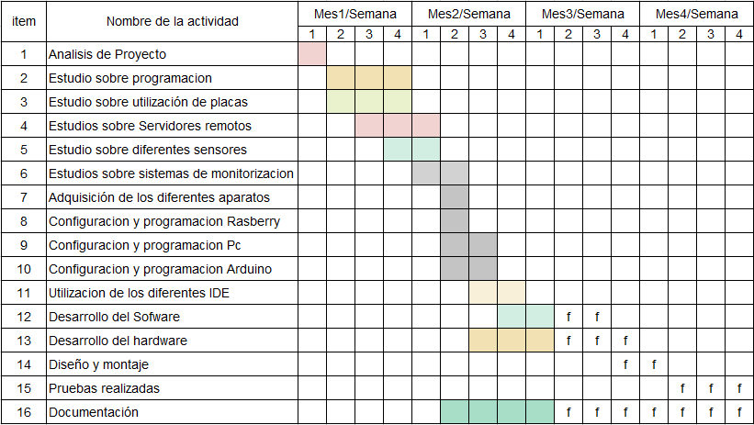

*Tabla I.1 Cronograma de trabajo*

1. **Marco Teórico**
   1. **Sistema de monitoreo continuo**

Un sistema de monitoreo continuo no es un concepto nuevo ni mucho menos novedoso, en esencia es una técnica de mantenimiento preventivo.

*“El monitoreo de condición es el proceso de medir de forma periódica uno o más parámetros en la maquinaria, con el fin de identificar cambios significativos que usualmente indican fallas en el proceso, El monitoreo de condición es una parte imprescindible del mantenimiento predictivo y permite la planeación de acciones de mantenimiento enfocadas en evitar fallas y sus consecuencias”.*

Con el avance de la tecnología estas se vuelven mucho más accesibles lo módulos, placas y sensores, por lo que hoy en día podemos contar con las piezas para realizar nuestro propio sistema de monitoreo.

La adquisición de datos para tomar técnicas preventivas y predictivas cada vez se hace más importante, pero las pocas empresas que se dedican al monitoreo de máquinas actualmente son muy pocas en relación a la demanda del mercado, generalmente las empresas contratan sus propios técnicos para tomar acciones en el asunto y dedicarle tiempo para un mantenimiento temporal, aún con técnicos las probabilidades de fallas son mucho más altas que teniendo un historial de datos, ya sea por falta de personal (no todas las empresas pueden costear sueldo de técnicos) o por falta de preparación del mismo.

* 1. **Competitividad en el mercado**

Actualmente existen algunas empresas muy dedicadas al realizar maquinarias para un monitoreo continuo y generalmente se especializan en una o un par de tareas en específico.

Entre ellas tenemos *Erbessd instruments* que realiza máquinas de monitoreo específicos para mantenimiento predictivo.

De origen americano, se especializa en equipos de instrumentación y trabaja principalmente en maquinar rotativas, por lo que el sensor de temperatura, vibración y corriente son bastantes comunes.

También existe *National Instruments* que al igual que el anterior, se centra en la Instrumentación y es conocido por su principal producto, el *LabView*, que es un software potente y de sencillo uso para instrumentación en general, también hace máquinas de censado para el mantenimiento predictivo y tienes diversos tipos de sensores.

En Bolivia tenemos algunas empresas dedicadas al mantenimiento predictivo a través del censado continuo como lo es *Vibrobal*, empresa con centro en Cochabamba que trabaja con muchas otras marcas como ALL-TEST, ATTEN2,Eindrock, Des-Case, etc..  
Muchas de estas empresas están dedicadas a muchos ámbito, pero también destacan en el censado, para ello tienen diferentes artículos y productos que resuelven algún inconveniente en específico.

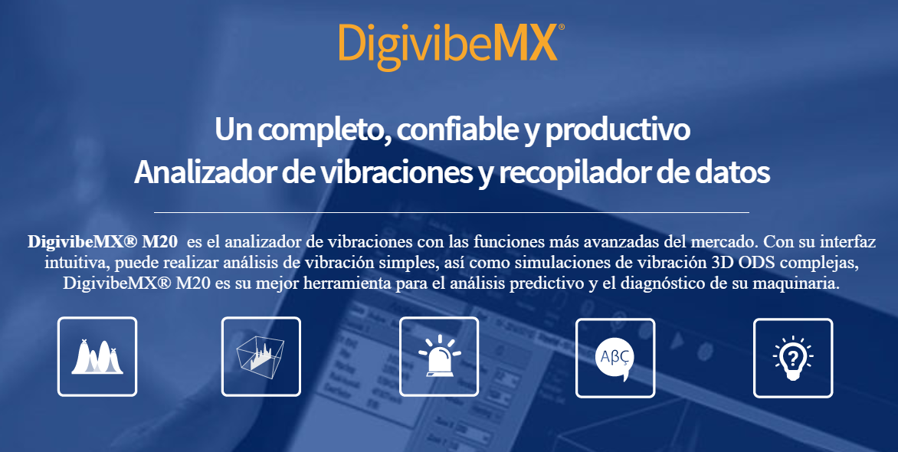

*Figura1.1 Pag.Principal https://www.erbessd-instruments.com/es/digivibemx/m30/*

* + 1. **ERBESSD INSTRUMENTS**

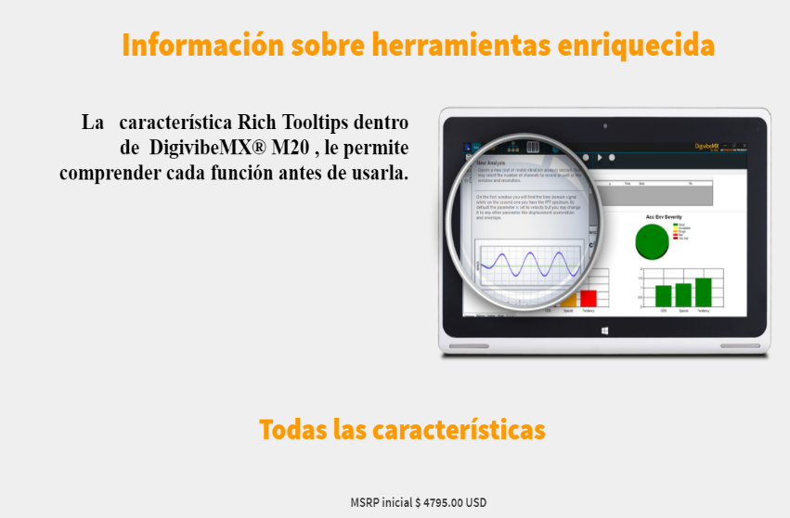Con un precio variable de acuerdo a las funcionalidades que este contenga, el articulo con forma de Tablet, es especialmente diseñada para analizar vibraciones de diferentes maquinarias y guardar en su base de datos el valor y análisis de la recopilación de los mismos.

Figura 1.2 Información https://www.erbessd-instruments.com/es/digivibemx/m30/

El precio inicial es de 4800$ sin contar el envío ni los demás artículos relacionados a este.

Como ser los sensores, que se requieren de acuerdo a la funcionalidad del aparato.

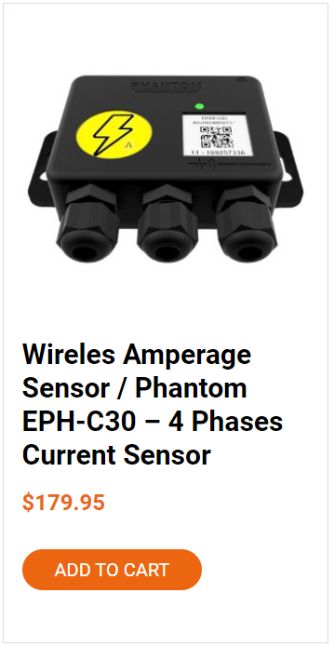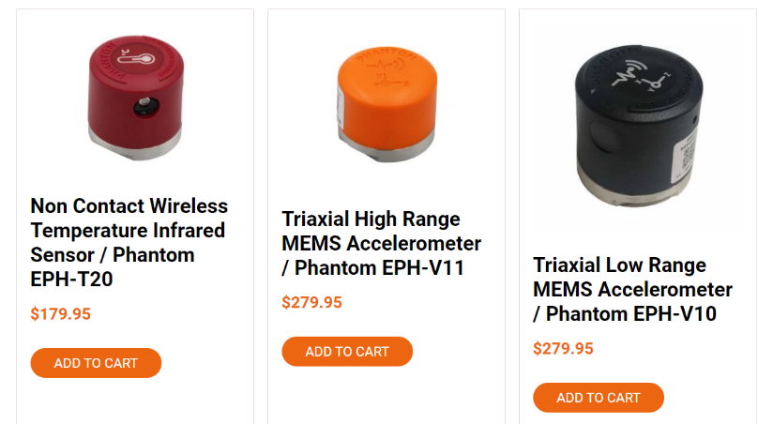

Figura 1.3 Sensores https://store.erbessd-instruments.com/products/monitoring/

* + 1. **National Instruments**

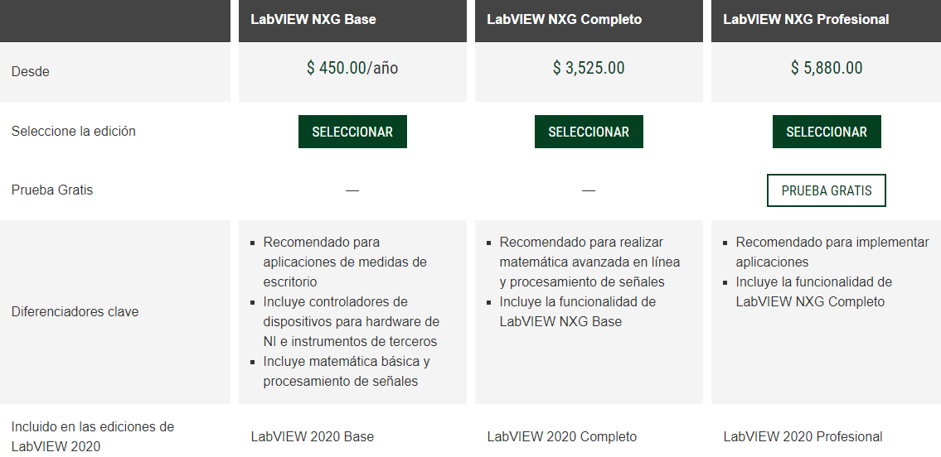La marca americana especialista en software de instrumentación y su mayor insignia “*LabView*”

Figura 1.4 LabView https://www.ni.com/es-cr/shop/labview/select-edition.html

Siendo este un programa que se puede utilizar para realizar cálculos avanzados, simulación e interfaz gráfica.

Se le dará un pequeño uso como interfaz gráfica

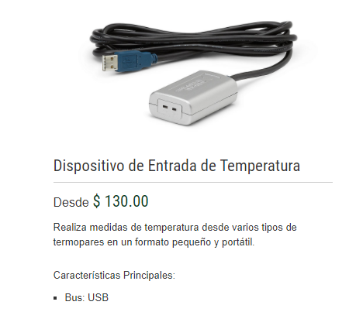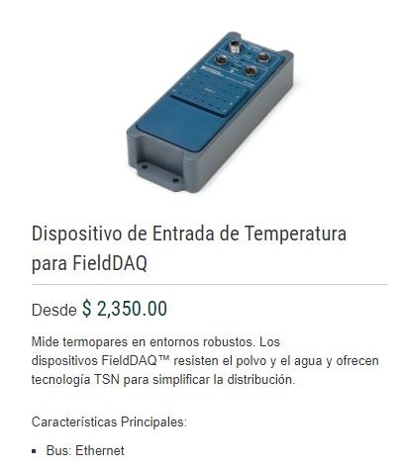

Figura 1.5 Sensores NI https://www.ni.com/es-cr/shop/hardware/temperature-category.html#

Vendiéndose así los dispositivos por separados, su principal contribución es la solución en software.

* + 1. **Vibrobal**

Es una empresa boliviana más dedicada al mantenimiento, control y prevención, también siendo esta representante de empresas como ALL-TEST. ATTEN2 , etc.

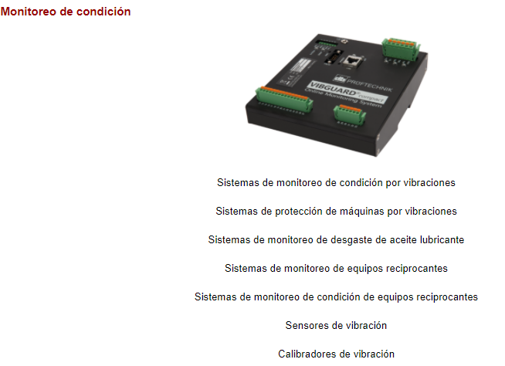

Figura 1.6 Vibrobal https://www.vibrobal.com/index.php/productos

* 1. **Rasberry**

Es una mini computadora de bajo presupuesto desarrollado en Inglaterra por la fundación Rasberry Pi con el objetivo principal de estimular la enseñanza de las ciencias de la computación.

Se utiliza para muchos proyectos y es bastante popular en la actualidad, sus terminales GPIO logran hacer de estas muy utilizadas para la electrónica y domótica, el puerto ethernet para conexiones remotas y estaciones como mini-servidores



Figura 1.7 Logo Rasberry https://www.raspberrypi.org/

* + 1. **Placas actuales en el mercado**

Realizando una recopilación de datos sobre el mercado principal de electrónicos en Santa Cruz, las placas Rasberry que más comúnmente se encuentran son:

**Rasberry pi 3B**

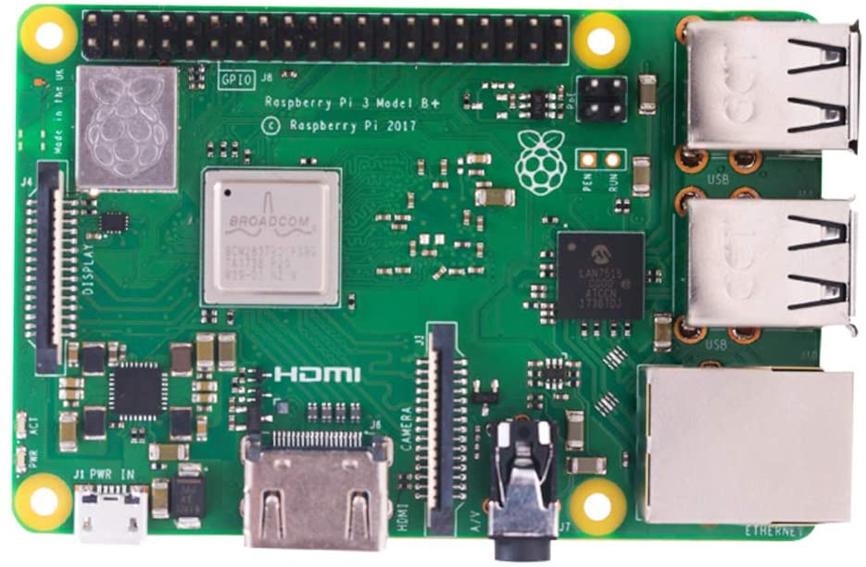

Figura 1.8 Rasberry Fotografía

Sus principales características son:

1GB RAM

Puerto Hdmi

Procesador BCM 2837

Entrada para cámara

4 USB 2.0

Puerto Ethernet

Dimension: 56mm x 85mm

Precio 400Bs

**Rasberry pi 4B**

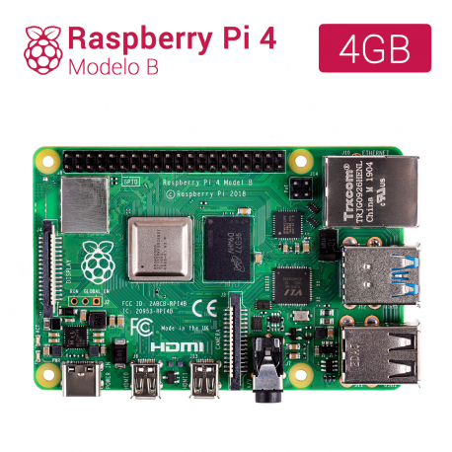

Figura 1.9 Rasberry 4B

Sus Principales características son:

4GB de Ram

Puerto Hdmi micro

Procesador BCM 2711

2 Usb 3.0 y 2Usb 2.0

Puerto Ethernet

Dimensión: 56mm x 85 mm

Precio 700Bs

Utilizando el rasberry Modelo 2 o 3 el proyecto funciona con normalidad, he utilizado el modelo 4 pensando en actualizaciones y proyectos a futuro.

* + 1. **Hardware utilizado**

Aparte se comprará una fuente de Poder y una memoria para su debido uso, un monitor y teclado en caso no se tuviera, aunque este se controlará de manera remota, ya sea de modo LAN y WAN.

En cuestión a las memorias de 8GB es suficiente, el costo de las mismas en el mercado actual es de 35Bs. Dependiendo en el mercado de la localidad.

Si se piensa guardar imágenes o diferentes archivos como un servidor se puede ampliar a una de mayor capacidad.



Figura 1.10 Precio Memoria 4GB PCell (Mercado Local)

Las fuentes de poder se compran por separado en la misma tienda electrónica y tienen un valor de aproximadamente 70bs.

Los teclados y mouses más sencillos tienen un valor aproximado de 100bs ambos. Se recuerda que estas placas solo tienen entrada USB y Hdmi, solamente se comprará con este tipo de entrada para no gastar en adaptadores.

En caso de no tener pantalla alguna, monitor, tv, Tablet, etc. Es necesario comprar una con entrada Hdmi.

* + 1. **Sistema operativo**

El rasberry tiene diferentes SO (Sistemas Operativos) para poder instalarle, siendo sus principales representantes distribuciones de Linux, tales como, Pidora, Ubuntu, Arch, Debian etc.

Hay algunas que destacan para hacer proyectos electrónicos, tales como Rasbian y RetroPie.

**Rasbian**

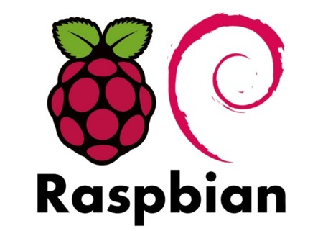Es un sistema operativo libre basado en una distribución de Linux llamado Debian y Optimizado para el hardware Rasberry PI.

Figura 1.11 Rasbian https://www.raspbian.org/

**Ubuntu**

Es desde bastante tiempo una de las distribuciones más populares, Apto tanto como sistema operativo para el ordenador personal como para el servidor, este también se utiliza en las estaciones internacionales espaciales.

Figura 1.12 Ubuntu https://ubuntu.com/



**RetroPi**

Esta distribución está desarrollado por defecto sobre Rasbian y otros componentes de software, transforma el miniordenador en una consola con la que jugar a juegos clásicos.



Figura 1.13 RetroPi https://retropie.org.uk/

Con estas menciones sobre Sistemas Operativos se optó por la que mejor quedará en relación al proyecto, *Rasbian* por su bajo peso y fácil uso para la electrónica en general.

* + 1. **Lenguaje de Programación**

Para realizar un buen programa necesitamos las bases de programación de un lenguaje preferible flexible, ya que el dispositivo lo adaptaremos para uso por la WEB como servidor y utilizará el programa para contacto con el arduino, el leguaje principalmente utilizado para los programas es:

**Java**: Lenguaje Multiplataforma, aunque no se le da mucho uso en la placa Rasberry

**Ensamblador**: Bastante difícil de manejar, aunque al ser de bajo nivel el control sobre el dispositivo es prácticamente total.

**JavaScript**: Es un lenguaje bastante utilizado en distintas ramas de la informática, aunque principal uso es la programación WEB.

**Python**: Es el lenguaje por defecto de la placa, por lo cual es muy probable que la mayor parte de la programación se haga a través de este lenguaje

Aunque el proyecto también está enfocado a la Web y la IoT, también se pretende mejorar con métodos de Programación de aprendizaje, utilizando tecnologías libres y programas como *tensorFlow* este puede ser más a futuro, cuando el tiempo no sea tanta prioridad.

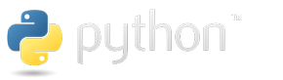

Figura 1.14 Python https://www.python.org/

* 1. **Arduino**

Arduino es una plataforma de Uso Libre, basado en “De fácil uso”, su principal función es para la enseñanza y para personas que no están familiarizados mucho en el mundo de la informática y electrónica.

* + 1. **Placas actuales en el mercado**

En la actualidad hay infinidad de placas y modelos en el mercado, el principal uso que se le dará es de transductor de señales análogas, ya que la placa Rasberry no tiene esta particularidad y al ser de bajo presupuesto y de fácil uso, las personas que quieran realizar su propio sistema de monitoreo continuo van a usar de manera más sencilla el sistema.

**Arduino Uno**

Existen de diferentes precios dependiendo de donde provenga el ensamblado, desde 55bs hasta 100bs.

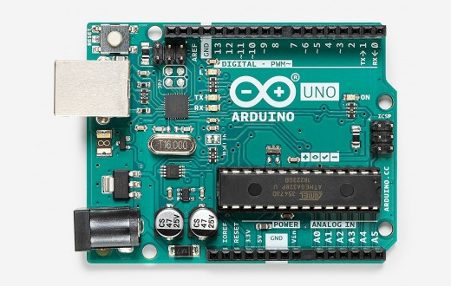

Figura 1.15 Arduino https://store.arduino.cc/usa/arduino-uno-rev3

**Arduino Leonardo**

**Características**:

Microcontrolador Armega32u4

Voltaje de entrada 7-12v

Voltaje Límite 20v

Pines digitales 20

Pines Analogicos 12

Canales PWM 7

**Precio 65 – 120bs**

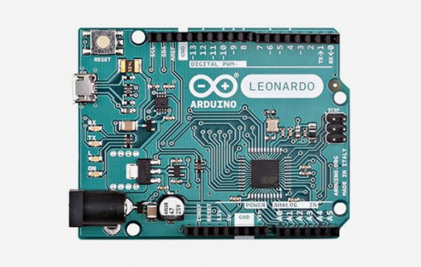

Figura 1.16 https://store.arduino.cc/usa/leonardo

**Características**:

Microcontrolador Armega

Voltaje de entrada 7-12v

Voltaje Límite 20v

Pines digitales 20

Pines Analogicos 12

Canales PWM 7

**Precio 65 – 120bs**

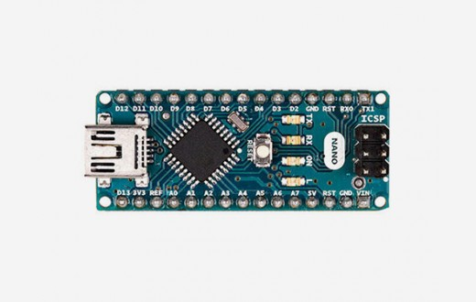

Figura 1.17 https://store.arduino.cc/usa/arduino-nano

**Características**:

Microcontrolador Armega328

Voltaje de entrada 6-10v

Voltaje Límite 5v

Pines digitales 22

Pines Analógicos 8

Canales PWM 6

**Precio 30 - 40bs**

Se escogió el arduino nano por su precio accesible y por sus características, se puede usar cualquier otro arduino similar tal que el uno, mini, etc.

El mínimo de canales analógicos para el proyecto es de 3, es la única observación en la tableta arduino a escoger.

* + 1. **Lenguaje de Programación**

El único lenguaje de programación que corre en su IDE (Entorno de desarrollo Integrado) de manera nativa es c++, *No es un C++ puro, sino es una adaptación que proviene de avr-lib que provee una librería de C e alta calidad para usar con GCC (Compilador c y C++) en los compiladores AVR de Atmel.*



Figura 1.18 IDE Arduino https://www.arduino.cc/

* 1. **LabView**

*Es una Plataforma y entorno de desarrollo para diseñar sistemas, con un lenguaje de programación visual grafico pensado para sistemas de hardware y software de pruebas de control y diseño, simulado o real y embebido.*

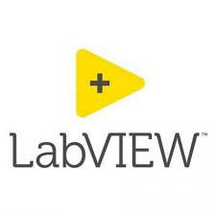

Figura 1.19 LabView https://www.ni.com/es-cr/shop/labview.html

Esta plataforma se utilizará para solamente hacer una demostración gráfica, no es necesario comprar la licencia, con la prueba gratis es suficiente para la demostración.

(Si se tiene certificación del programa se puede utilizar de manera continua)

* 1. **Protocolos de comunicación**

En informática y telecomunicaciones son una serie de normas, pasos e instrucciones que se deben dar para que se efectúe la comunicación entre 2 o más dispositivos, los programas que intervienen en la comunicación ponen orden, sin ellas se volvería caóticas y no podría dar como tal.

* + 1. **Diferentes Protocolos de Comunicación**

Existen muchísimos protocolos de comunicación entre ellas tenemos los que destacan en el proyecto.

* + - * 1. **I2C (Inter-integrated circuit)**
        2. **SSH (Secure Shell)**
        3. **SMB (Samba)**
        4. **FTP (Transmission Control Protocol)**
    1. **Protocolo SSH**

Su principal función es el acceso remoto a un servidor de un canal seguro en el que toda la información está cifrada.

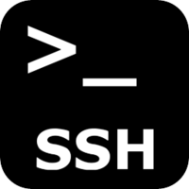

Figura 1.20 SSH https://www.ssh.org/

El sistema trata de encriptar un archivo de tal manera que cada usuario tenga su propia clave de acceso, esta es enviada al receptor y esta vuelve a encriptar el archivo, retorna al primer usuario así des-encriptando el archivo reenviando el documento, este vuelve al receptor y des-encripta.

Es bastante seguro, aunque tiene ciertas vulnerabilidades, se utiliza en servidores Linux y existen 2 versiones de la misma.

La primera, por el hecho de que algunas patentes han expirado es menos segura pero más extendida, y la segunda específicamente para la distribución Red-Hat en el cual ya viene instalado por defecto, esta última es más segura que la primera versión

* + 1. **Protocolo I2C**

Se utiliza principalmente para la comunicación entre partes de circuitos electrónicos (generalmente placas), por ejemplo, entre un controlador y circuitos periféricos integrados.

Utiliza un sistema Maestro-Esclavo en el cual la transferencia de datos será iniciada por un maestro, el esclavo reacciona ante el impulso.

Puede ser una conexión muchos-a-muchos en el cual se puede comunicar varios maestros con un esclavo, un maestro con un esclavo, un maestro con muchos esclavos y muchos maestros con muchos esclavos.

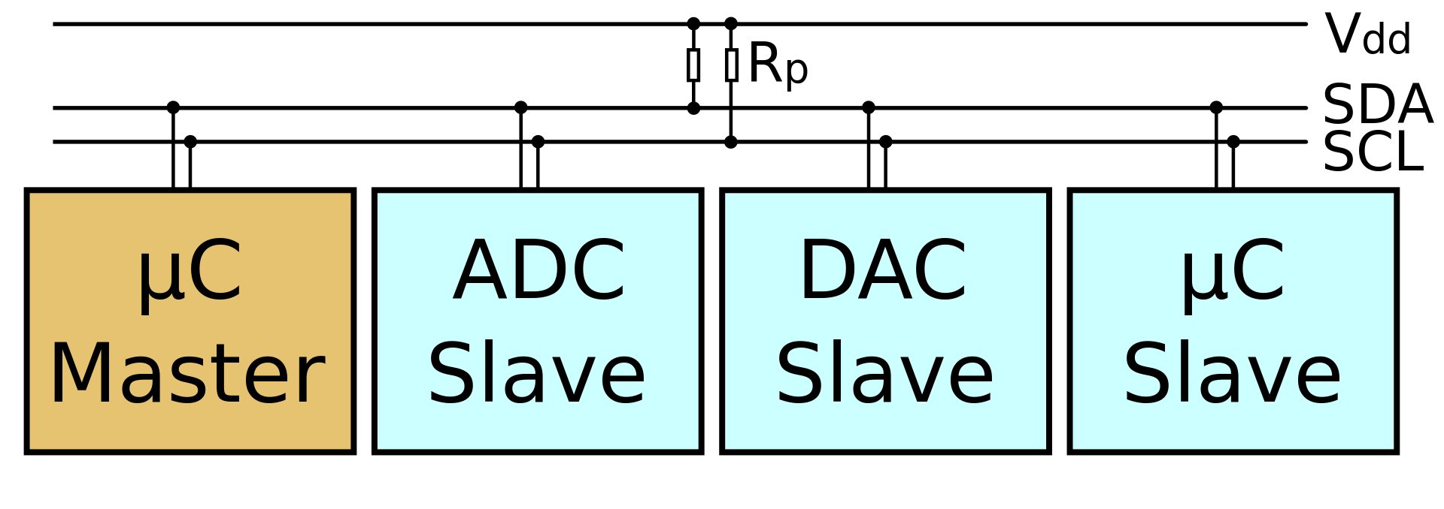

Figura 1.21 esquema I2C https://es.wikipedia.org/wiki/I2C

El protocolo del I2C es por definición bastante simple, pero muy susceptible a interferencias. Este hecho limita su uso únicamente a entornos de poca interferencia.

* + 1. **Protocolo FTP**

Se utiliza para la transferencia de archivos de unos sistemas conectados a través de la red WAN, al ser bidireccional se pueden hacer transferencia de archivos Cliente – Servidor o viceversa, este protocolo es parte de la familia de protocolo TCP-IP del cual no se hará especial mención.

El Cliente envía una orden, el servidor lo recibe y ejecuta ordenes, esta contiene 2 canales, un canal de órdenes y un canal de datos.

El Pi o interprete de protocolo controla mediante los comandos recibidos del cliente o enviados por el mismo.

El DTP ejecutara la petición sea enviar o recibir archivos.

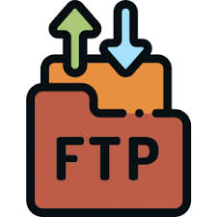

Figura 1.22 https://rubrika.es/marketing-digital/glosario/que-es-ftp/

Principalmente se utiliza el protocolo I2C para la conexión de distintos aparatos sea el arduino con Rasberry, Arduino con las placas alternas a este, Rasberry con pantalla 6” u 8” entre otras.

Muchos los protocolos que tienen que ver con la WEB.

* + - * 1. **ARP**
        2. **FTP**
        3. **HTTP**
        4. POP
        5. Telnet
        6. **DNS**
        7. RIP

Varias veces son automáticas cabe mencionarlas ya que se utilizan por si se quiere un mejor control y acceso al sistema.

También existe comunicación sin protocolo ya que simplemente es la lectura de una terminal o de un sensor sencillo de tal manera que se pueda realizar el trabajo de la mejor manera y con menor tiempo posible.

* 1. **Desarrollo del Hardware**

Principalmente accionado por Sensores y placas el Hardware está desarrollado para su facilidad y practicidad.

El proyecto se enfoca a un público objetivo del cual no ha desarrollado su capacidad o estudios sobre la electrónica o programación, se utiliza circuitos pre-diseñado y sensores que se encuentran en el mercado actual, para que estas sean lo más sencillas de conseguir y ejecutar el sistema para así poder tener un propio sistema de monitoreo continuo.

Con el tiempo se espera poder desarrollar más el sistema contando con un mayor número de entradas y otras cualidades.

* + 1. **Sensores, actuadores y acondicionadores de Señal**

Los sensores son uno de los pilares principales del proyecto, estos se encargan como se indica de censar datos y transformarlo en señales eléctricas que puedan ser manejadas por una terminal del Arduino.

Si alguna señal no llega al estándar que maneja estas terminales, esta se acondiciona de acuerdo a las exigencias de la tableta de programación.

Los actuadores es un añadido de control extra que se puede omitir, consta de relé, motores, switches con el cual podemos controlar de manera remota, este se puede condicionar a un programa automático o manual dependiendo del usuario final.

* + - 1. **Sensor de Corriente no invasiva**

